**Хлеб – всему голова!**

27 октября 2018 года в начальной школе прошёл славный праздник щедрой осени и посвящён был хлебу. Ученики 1-4 классов готовились к нему заранее: разучивали песни, стихи, инсценировки, рисовали рисунки и делали аппликации. В ходе мероприятия дети узнали, откуда произошло это слово «хлеб», о том, как необходимо относиться к хлебу и людям, его вырастившим.

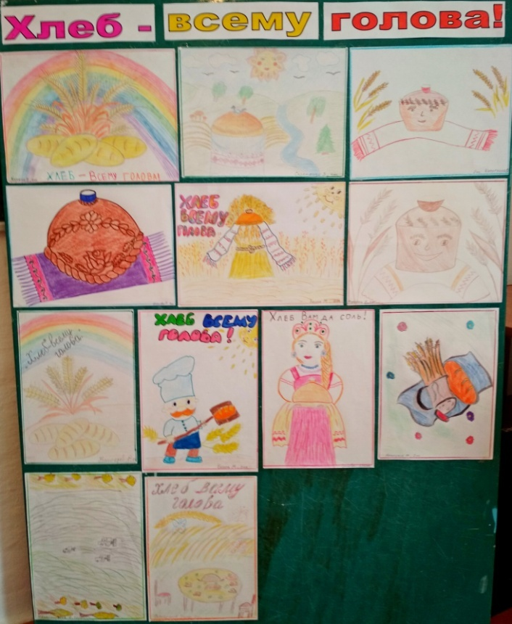Слава миру на Земле!

Слава хлебу на столе!

Если мы хотим кого-то

Встретить с честью и почётом,

Встретить щедро от души,

С уважением большим,

То гостей таких встречаем

Круглым, пышным караваем!

С караваем соль подносим,

Поклоняясь, отведать просим.

Дорогой наш друг и гость,

Принимай хлеб-соль из рук!

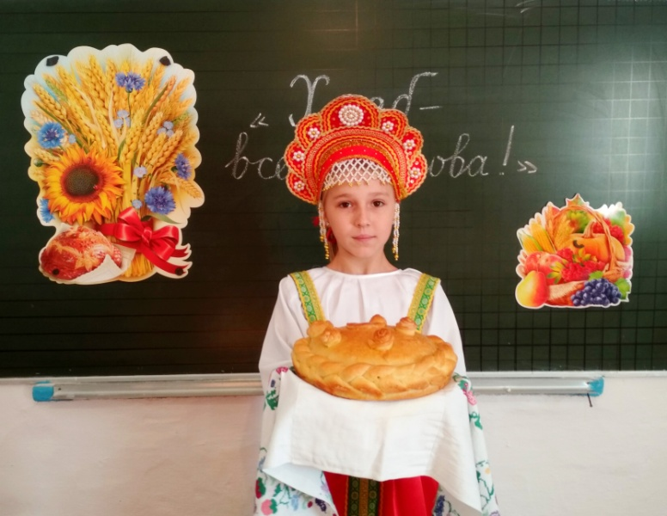

Исаева Арина преподнесла каравай гостям праздника.

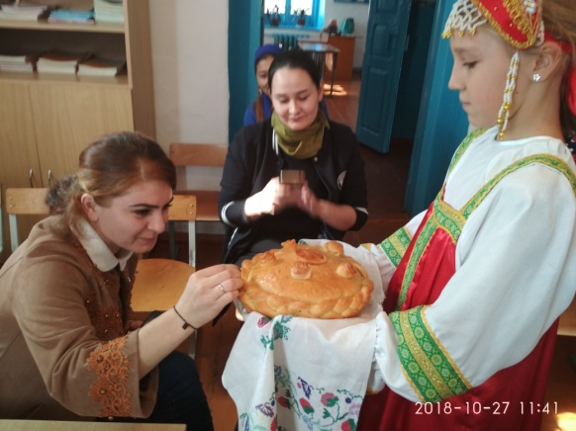 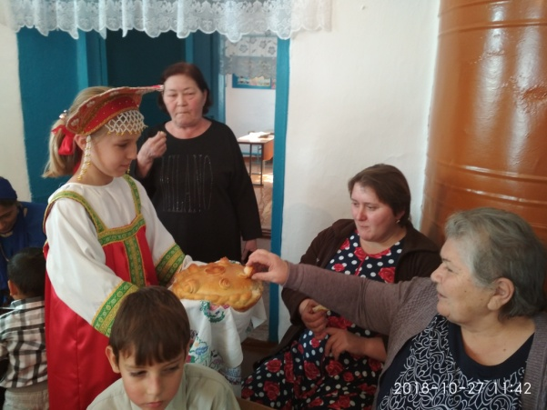

Далее дети рассказывали стихи. Ученики 2-3 класса спели песню «Расти, колосок».

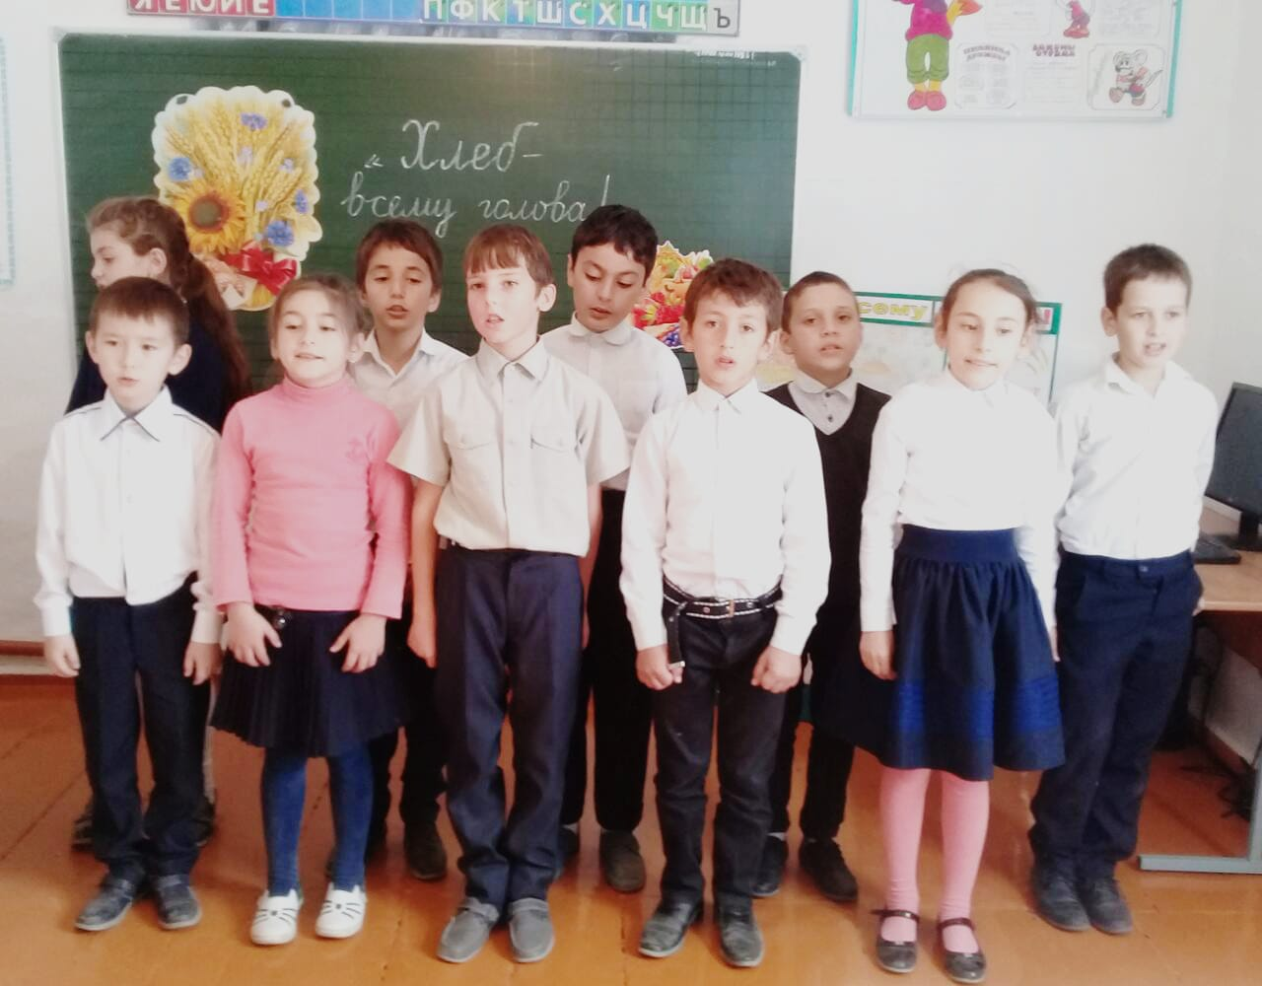

С учениками 4 класса проследили весь путь хлеба: от зёрнышка до нашего стола. Из стихотворений видно, какая это работа выращивать хлеб, как люди долго и упорно трудились на земле, сколько нужно труда вложить в зёрнышко, чтобы на столе стоял тёплый, золотистый, солнцем налитой, хлебушек душистый, с хрупкой корочкой витой.

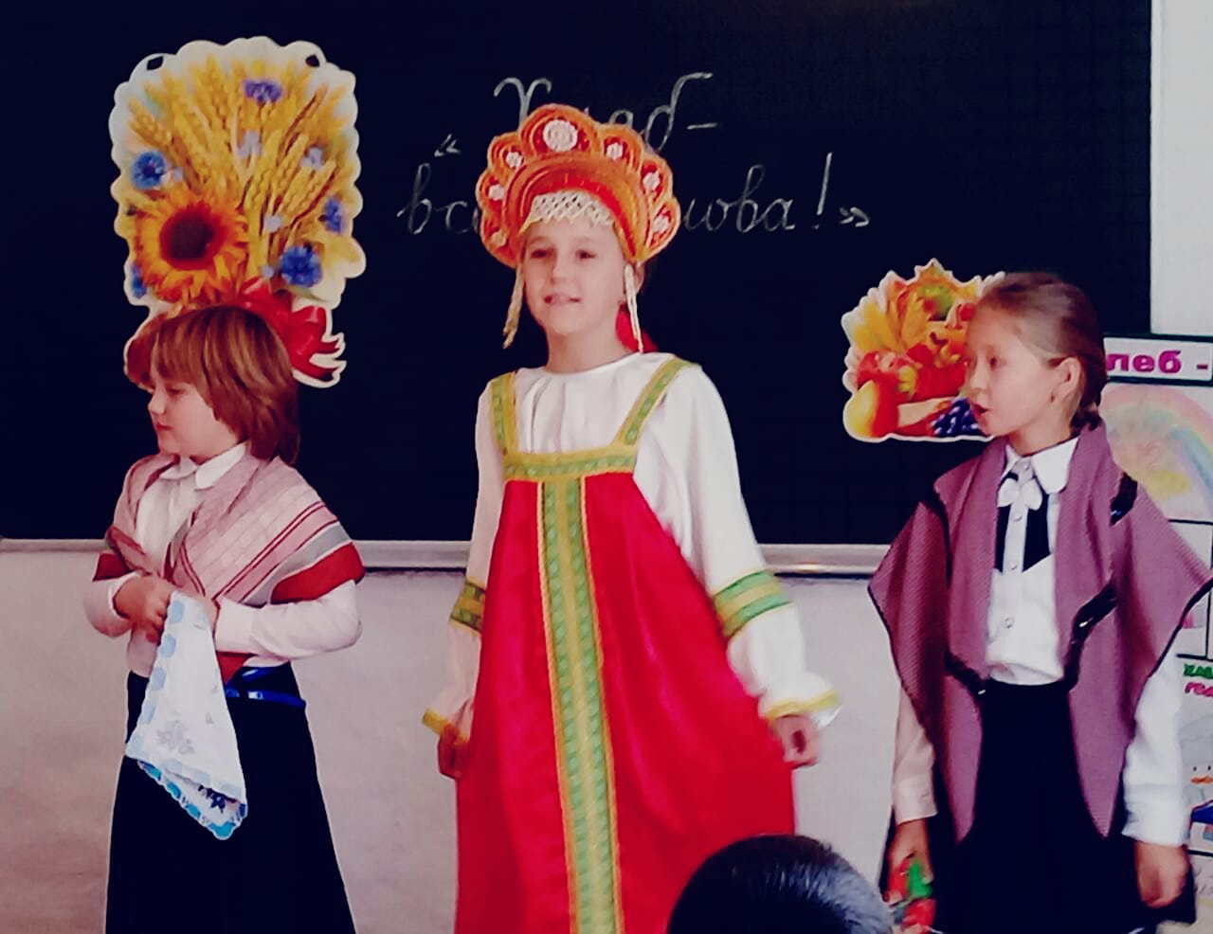

Дети рассказали пословицы и поговорки о хлебе. А девочки спели озорные частушки.

Из стихотворения поэта Григория Люшнина «Крошка хлеба на землю упала…» дети узнали, как нужно относиться к хлебу и беречь его. Лариса Николаевна рассказала детям, как тяжело пришлось людям в годы Великой Отечественной войны, особенно жителям блокадного Ленинграда, показала цену военного хлеба, что без хлеба нет жизни на земле, хлеб – всему голова.

Зёрна наших дней светитесь

Позолотою резной.

Говорим мы: берегите,

Берегите хлеб родной!

Праздник завершился дружным чаепитием с домашней выпечкой.

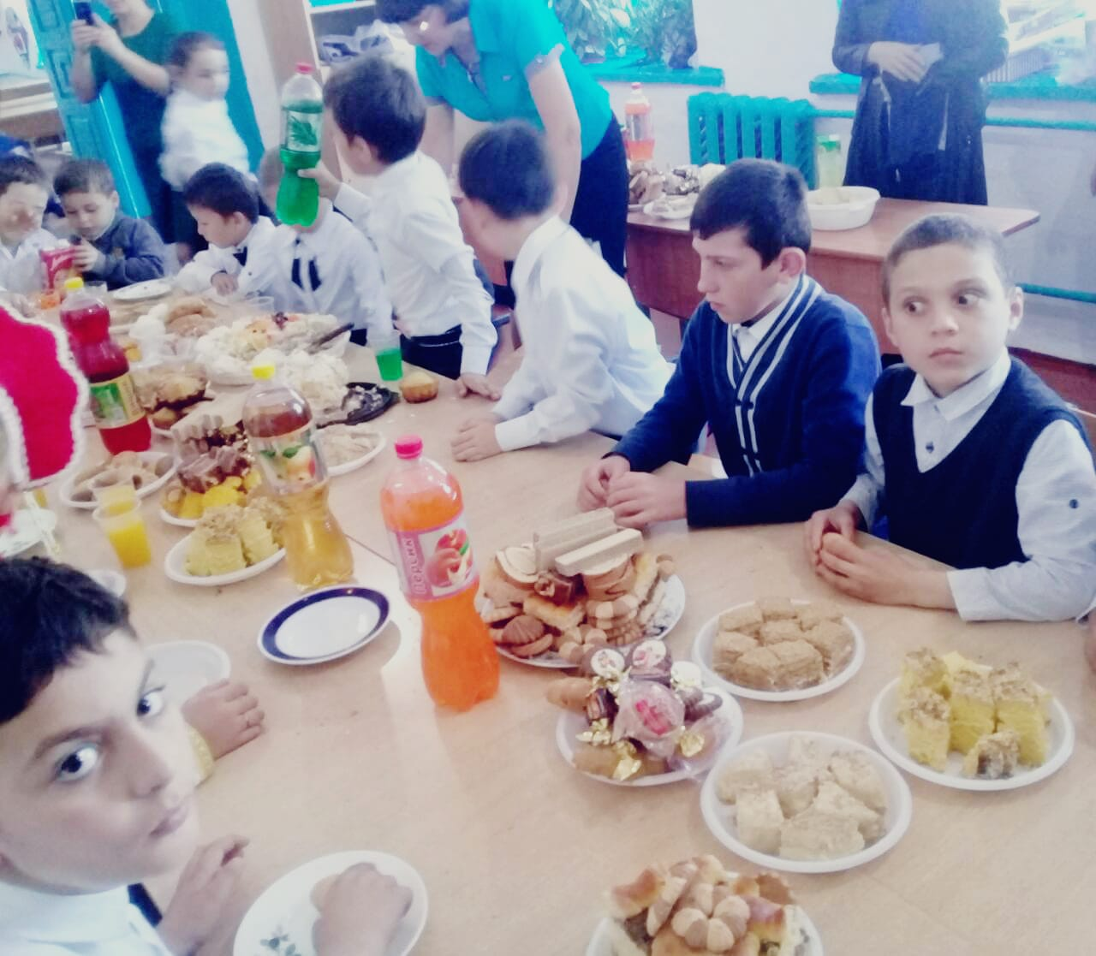

Праздник удался на славу!